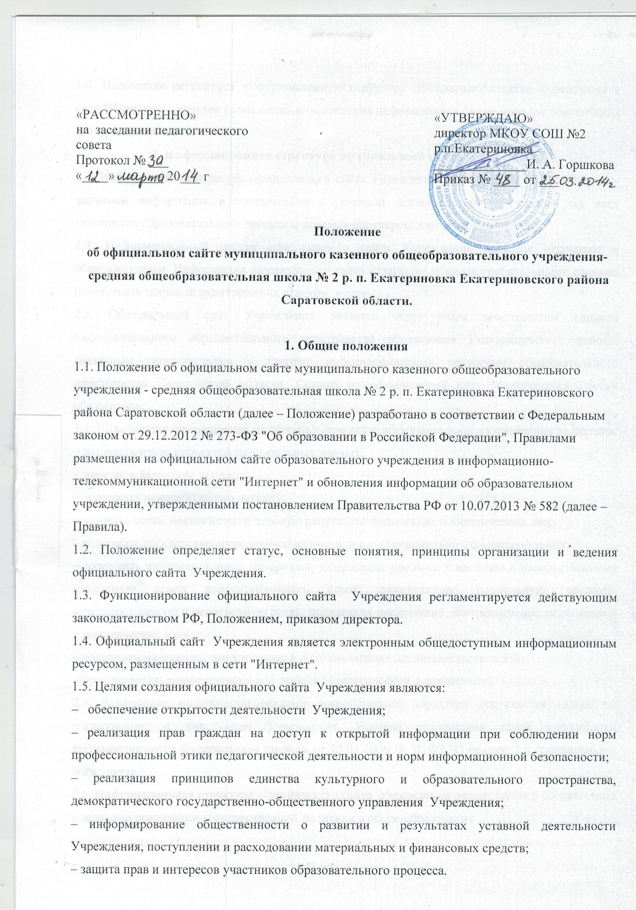

1.6. Положение регулирует информационную структуру официального сайта Учреждения в сети "Интернет", порядок размещения и обновления информации, а также порядок обеспечения его функционирования.
2. Информационная структура официального сайта Учреждения
2.1. Информационный ресурс официального сайта Учреждения формируется из общественно-значимой информации в соответствии с уставной деятельностью учреждения для всех участников образовательного процесса, деловых партнеров, заинтересованных лиц.
2.2. Информационный ресурс официального сайта Учреждения является открытым и общедоступным. Информация официального сайта излагается общеупотребительными словами (понятными широкой аудитории) на русском языке.
2.3. Официальный сайт Учреждения является структурным компонентом единого информационного образовательного пространства образования Екатериновского района, связанным гиперссылками с другими информационными ресурсами образовательного пространства Саратовской области. Ссылка на официальный сайт Минобрнауки России обязательна.
2.4. Информация, размещаемая на официальном сайте образовательного учреждения не должна:
– нарушать права субъектов персональных данных;
– нарушать авторское право;
– содержать ненормативную лексику;
– унижать честь, достоинство и деловую репутацию физических и юридических лиц;
– содержать государственную, коммерческую или иную специально охраняемую тайну;
– содержать информационные материалы, содержащие призывы к насилию и насильственному изменению основ конституционного строя, разжигающие социальную, расовую, межнациональную и религиозную рознь, пропаганду наркомании, экстремистских религиозных и политических идей;
– содержать материалы, запрещенные к опубликованию законодательством РФ;
– противоречить профессиональной этике в педагогической деятельности.
2.5. Размещение информации рекламно-коммерческого характера допускается только по согласованию с директором Учреждения. Условия размещения такой информации регламентируются Федеральным законом от 13.03.2006 № 38-ФЗ "О рекламе" и специальными договорами.
2.6. Информационная структура официального сайта Учреждения определяется в соответствии с задачами реализации государственной политики в сфере образования.
2.7. Информационная структура официального сайта Учреждения формируется из двух видов информационных материалов: обязательных к размещению на сайте учреждения (инвариантный блок) и рекомендуемых к размещению (вариативный блок).
2.8. В соответствии с п.п. 3, 4 Правил Учреждение размещает на официальном сайте:
2.8.1. информацию:
– о дате создания Учреждения, об учредителе, о месте нахождения учреждения и ее филиалов, режиме, графике работы, контактных телефонах и об адресах электронной почты;
– о структуре и об органах управления Учреждением, в т. ч.:
- наименование структурных подразделений (органов управления);
- фамилии, имена, отчества и должности руководителей структурных подразделений;
- места нахождения структурных подразделений;
- адреса официальных сайтов в сети "Интернет" структурных подразделений;
- адреса электронной почты структурных подразделений (при наличии);
- сведения о наличии положений о структурных подразделениях (об органах управления) с приложением копий указанных положений (при их наличии);
– об уровне образования;
– о формах обучения;
– о нормативном сроке обучения;
– о сроке действия государственной аккредитации образовательной программы;
– об описании образовательной программы;
– об учебном плане;
– о рабочих программах;
– о календарном учебном графике с приложением его копии;
– о методических и об иных документах, разработанных Учреждением для обеспечения образовательного процесса;
– о реализуемых образовательных программах с указанием учебных предметов, предусмотренных соответствующей образовательной программой;
– о численности обучающихся по реализуемым образовательным программам за счет бюджетных ассигнований федерального бюджета, бюджетов субъектов РФ, местных бюджетов и по договорам об образовании за счет средств физических и (или) юридических лиц;
– о языках, на которых осуществляется образование ;
– о федеральных государственных образовательных стандартах и об образовательных стандартах;
– о руководителе образовательной организации, его заместителях, руководителях филиалов образовательной организации (при их наличии), в т. ч.:
- фамилия, имя, отчество (при наличии) руководителя, его заместителей;
- должность руководителя, его заместителей;
- контактные телефоны;
- адрес электронной почты;
– о персональном составе педагогических работников с указанием уровня образования, квалификации и опыта работы, в т. ч.:
- фамилия, имя, отчество (при наличии) работника;
- занимаемая должность (должности);
- преподаваемые дисциплины;
- ученая степень (при наличии);
- ученое звание (при наличии);
- наименование направления подготовки и (или) специальности;
- данные о повышении квалификации и (или) профессиональной переподготовке (при наличии); общий стаж работы;
- стаж работы по специальности;
– о материально-техническом обеспечении образовательной деятельности, в т. ч.:
- сведения о наличии оборудованных учебных кабинетов;
- объектов для проведения практических занятий;
- библиотек;
- объектов спорта;
- средств обучения и воспитания;
- об условиях питания и охраны здоровья обучающихся;
- о доступе к информационным системам и информационно-телекоммуникационным сетям;
- об электронных образовательных ресурсах, к которым обеспечивается доступ обучающихся;
– о количестве вакантных мест для приема (перевода) по каждой образовательной программе (на места, финансируемые за счет бюджетных ассигнований федерального бюджета, бюджетов субъектов РФ, местных бюджетов, по договорам об образовании за счет средств физических и (или) юридических лиц);
– о наличии и условиях предоставления обучающимся мер социальной поддержки;
– об объеме образовательной деятельности, финансовое обеспечение которой осуществляется за счет ассигнований местного бюджета, по договорам об образовании за счет средств физических и (или) юридических лиц;
– о поступлении финансовых и материальных средств и об их расходовании по итогам финансового года.
2.8.2. копии
– устава Учреждения;
– лицензии на осуществление образовательной деятельности (с приложениями);
– свидетельства о государственной аккредитации (с приложениями) (кроме ДОО);
– плана финансово-хозяйственной деятельности Учреждения, утвержденного в установленном законодательством РФ порядке;
– локальных нормативных актов, предусмотренных ч. 2 ст. 30 Федерального закона "Об образовании в Российской Федерации", правил внутреннего трудового распорядка и коллективного договора;
2.8.3. отчет о результатах самообследования;
2.8.4. документ о порядке оказания платных образовательных услуг, в т. ч. образец договора об оказании платных образовательных услуг, документ об утверждении стоимости обучения по каждой образовательной программе;
2.8.5. предписания органов, осуществляющих государственный контроль (надзор) в сфере образования, отчеты об исполнении таких предписаний;
2.8.6. иную информацию, которая размещается, опубликовывается по решению Учреждения и (или) размещение, опубликование которой являются обязательными в соответствии с законодательством РФ.
2.9. Информационные материалы вариативного блока могут быть расширены Учреждением и должны отвечать требованиям п.п. 2.1-2.5 Положения.
2.10. Органы управления образования могут вносить рекомендации по содержанию, характеристикам дизайна и сервисных услуг официального сайта Учреждения.

3. Порядок размещения и обновления информации на официальном сайте Учреждения.
3.1. Учреждение обеспечивает координацию работ по информационному наполнению официального сайта.
3.2. Учреждение самостоятельно или по договору с третьей стороной обеспечивает:
– размещение материалов на официальном сайте Учреждения в текстовой и (или) табличной формах, а также в форме копий документов;
– доступ к размещенной информации без использования программного обеспечения, установка которого на технические средства пользователя информации требует заключения лицензионного или иного соглашения с правообладателем программного обеспечения, предусматривающего взимание с пользователя информации платы;
– защиту информации от уничтожения, модификации и блокирования доступа к ней, а также иных неправомерных действий в отношении нее;
– возможность копирования информации на резервный носитель, обеспечивающий ее восстановление;
– защиту от копирования авторских материалов;
– постоянную поддержку официального сайта Учреждения в работоспособном состоянии;
– взаимодействие с внешними информационно-телекоммуникационными сетями, сетью "Интернет";
– проведение регламентных работ на сервере;
– разграничение доступа персонала и пользователей к ресурсам официального сайта и правам на изменение информации.
3.3. Содержание официального сайта Учреждения формируется на основе информации, предоставляемой участниками образовательного процесса учреждения.
3.4. Подготовка и размещение информационных материалов инвариантного блока официального сайта Учреждения регламентируется приказом директора.
3.5. Список лиц, обеспечивающих подготовку, обновление и размещение материалов инвариантного блока официального сайта, обязательно предоставляемой информации и возникающих в связи с этим зон ответственности, утверждается приказом директора Учреждения.
3.6. Официальный сайт образовательного учреждения размещается по адресу: http://ekat.ucoz.ru/ с обязательным предоставлением информации об адресе УправлениЮ образования.
3.7. Адрес официального сайта Учреждения и адрес электронной почты отражаются на официальном бланке учреждения.
3.8. При изменении устава и иных документов Учреждения, подлежащих размещению на официальном сайте учреждения, обновление соответствующих разделов сайта производится не позднее 10 рабочих дней после утверждения указанных документов.

4. Ответственность и обязанности за обеспечение функционирования официального сайта Учреждения
4.1. Обязанности лиц, назначенных приказом директора Учреждения:
– обеспечение взаимодействия с третьими лицами на основании договора и обеспечение постоянного контроля за функционированием официального сайта;
– своевременное и достоверное предоставление информации третьему лицу для обновления инвариантного и вариативного блоков;
– предоставление информации о достижениях и новостях не реже 3 раз в месяц.
4.2. Для поддержания работоспособности официального сайта Учреждения в сети "Интернет" возможно заключение договора с третьим лицом (при этом на третье лицо возлагаются обязанности, определенные п. 3.2 Положения).
4.3. При разделении обязанностей по обеспечению функционирования официального сайта между участниками образовательного процесса и третьим лицом обязанности первых прописываются в приказе директора образовательного учреждения, обязанности второго – в договоре учреждения с третьим лицом.
4.4. Иные (необходимые или не учтенные Положением) обязанности, могут быть прописаны в приказе директора Учреждения или определены договором учреждения с третьим лицом.
4.5. Дисциплинарная и иная предусмотренная действующим законодательством РФ ответственность за качество, своевременность и достоверность информационных материалов возлагается на ответственных лиц образовательного учреждения, согласно п. 3.5 Положения.
4.6. Порядок привлечения к ответственности лиц, обеспечивающих создание и функционирование официального сайта Учреждения по договору, устанавливается действующим законодательством РФ.
4.9. Лица, ответственные за функционирование официального сайта Учреждения, несут ответственность:
– за отсутствие на официальном сайте информации, предусмотренной п. 2.8 Положения;
– за нарушение сроков обновления информации в соответствии с п.п. 3.8, 4.3 Положения;
– за размещение на официальном сайте информации, противоречащей п.п. 2.4, 2.5 Положения;
– за размещение на официальном сайте недостоверной информации.

5. Финансовое, материально-техническое обеспечение функционирования официального сайта Учреждения
5.1. Оплата работы ответственных лиц по обеспечению функционирования официального сайта Учреждения из числа участников образовательного процесса производится согласно Положению об оплате труда муниципального казенного общеобразовательного учреждения-
средняя общеобразовательная школа № 2 р. п. Екатериновка Екатериновского района Саратовской области.
5.2. Оплата работы третьего лица по обеспечению функционирования официального сайта Учреждения производится на основании договора, заключенного в письменной форме, за счет средств субвенций на финансовое обеспечение выполнения муниципального задания.

